# **DAFTAR PUSTAKA**

Ariani, Farah dkk. 2022. *Panduan Pelaksaan Pendidikan Inklusif*. Jakarta.

Arikunto, S. 2019. *Prosedur Penelitian*. Jakarta: Rineka Cipta.

Damayanti, N. K., Asril, N. M., & Wirabrata, D. G. 2023. Kegiatan Seni Tari Kreasi Terhadap Kepercayaan Diri Anak Kelompok Usia 5-6 Tahun. *Jurnal Pendidikan Anak Usia Dini Undiksha*. Vol. 11, No.1, 140-147.

Gori, Y., Fau, S., & Laia, B. 2023. Peran Guru Bimbingan Konseling Dalam Meningkatkan Kepercayaan Diri Siswa Kelas IX Di SMP Negeri 2 Toma Tahun Pelajaran 2022/2023. *Jurnal FAGURU*. 2(1).

Handayani, Amelia Sri. 2022. Kepercayaan Diri dan Kesiapan Kerja Siswa. *Jurnal Pendidikan dan Pembelajaran.* Vol. 2, No.3, 73.

Hardani, dkk. 2020. *Metode Penelitian Kualitatif dan Kuantitatif.* Yogyakarta : Pustaka Ilmu.

Idhartono, A. R., & Hidayati, N. 2024. Dinamika Subjective Well-Being dan Resiliensi Orang Tua Anak Berkebutuhan Khusus di Sekolah Inklusi. *Jurnal Kependidikan*, Vol. 13, No. 1, Februari 2024, hal. 419.

Jannah, N. M., & Syawaluddin. 2023. Upaya Meningkatkan Kepercayaan Diri Remaja Putri Melalui Bimbingan Kelompok Di Panti Asuhan Hanifa Jorong 3 Kampung Nagari Gadut Tilatang Kamang Kabupaten Agam*. Jurnal Pendidikan dan Sosial Budaya.* Volume 3, Nomor 1, Februari 2023: 139-146.

Mahardika, A. G., Putra, D. P., Iswantir., & Syam, H. 2022. Upaya Guru dalam Menumbuhkan Kepercayaan Diri Anak Berkebutuhan Khusus di Sekolah Luar Biasa (SLB) Negeri 1 Ampek Angkek. *Jurnal Pendidikan dan Konseling.* Vol 4 Nomor 5.

Muzzakir, Nurhasanah, Fajriani, dan Nurbaity. 2020. Kepercayaan Diri Anak Berkebutuhan Khusus Dalam Mengikuti Pendidikan Inklusi. *Jurnal Bimbingan Konseling*. Vol. 5 Nomor 1, 24-32.

Moleong. 2017. *Metode Penelitian Kualitatif Edisi Revisi*. Bandung : PT.Remaja Rosdakarya.

Prayitno. (2017). *Konseling Profesional Yang Berhasil*. Jakarta: Raja Grafindo Persada.

Rahmi Sofah. (2020). Layanan Bimbingan Dan Konseling Pada Masa Covid-19. *Jurnal Konseling Komprehensif*. 7(2), 58—67.

Rukaya. (2019). *Aku Bimbingan dan Konseling*. Jakarta : Guepedia.

Sahara, Y., Putri W. F., Mardiyah, S., Della, A. S., & Pane, F. S., 2020. Proses Konseling Populasi Khusus Terhadap Anak Berkebutuhan Khusus. 5(1), 41.

Sahir, Syafrida Hafni. 2022. *Metodologi Penelitian*. Yogyakarta : Penerbit KBM Indonesia.

Sugiyono. (2017). *Metode Penelitian Kombinasi*. Bandung : Alfabeta

Sugiyono. (2019) .*Metode Penelitian Kuantitatif, Kualitatif dan R & D*. Bandung : Alfabeta.

Surya, Hendra. 2007. *Percaya Diri itu Penting*. Jakarta: PT. Elex Me.

Thantaway. 2005. *Kamus Istilah Bimbingan dan Konseling*. Yogyakarta: Kanisius.

Ulfah, M. M., & Winata, W., 2021. Pengaruh Verbal Abuse Terhadap Kepercayaan Diri Siswa. *Jurnal Instruksional*. Vol.2, No 2, 126.

Willis, Sofyan S. 2014. *Konseling Individual dan Praktek*. Bandung: Alfabeta.

Yunaini, Norma. 2021. Model Pembelajaran Anak Berkebutuhan Khusus Dalam Setting Pendidikan Inklusi. *Journal of Elementary School Education*. Volume 1 Nomor 1, hal 23.

Yani, S. E., & Santosa, B., 2023. Pengaruh Layanan Konseling Individual Terhadap Kepercayaan Diri Warga Binaan Di Lembaga Pemasyarakatan Klas II B Lubuk Basung. *Jurnal Penelitian Guru Indonesia*. Vol.3, No 2, Maret 2023:213-220.

# **LAMPIRAN**

**Lampiran Verbatim Data Primer**

**Tanggal Pelaksanaan : 8 Mei 2024**

**Tempat Pelaksanaan : Ruang Kelas VI A**

**Waktu Pelaksanaan : 11.21 WIB**

**Inisial :**

**Narasumber : EN**

**Pewawancara : MN**

|  |  |  |
| --- | --- | --- |
| MN | : | “Assalamualaikum, hallo echa” |
| EN | : | “Waalaikumsalam, iya kak” |
| MN | : | “Echa, hari ini kak nila mau wawancara dengan echa, apakah echa bersedia menjawab pertanyaan kak nila? |
| EN | : | “Iya kak bersedia” |
| MN | : | “Pertanyaan pertama, apakah echa pernah mengobrol banyak hal dengan guru bk di ruang bk?” |
| EN | : | “Ngga pernah” |
| MN | : | “Echa berani ga keluar kelas pada saat jam istirahat dan atau saat upacara berlangsung?” |
| EN | : | “Ngga berani” |
| MN | : | “Kalo beli jajan saat istirahat gimana cha?” |
| EN | : | “Nitip ke rizki (adiknya)” |
| MN | : | “Kalo istirahat echa gimana berarti?” |
| EN | : | “Di dalam kelas” |
| MN | : | “Kalo pas upacara echa dimana?” |
| EN | : | “ Di kelas” |
| MN | : | “Kalo olahraga echa dimana? |
| EN | : | “Di kelas juga” |
| MN | : | “Echa punya banyak teman ga di sekolah?” |
| EN | : | “Engga..” |
| MN | : | “Teman echa di kelas siapa?” |
| EN | : | “Rizki (adiknya)” |
| MN | : | “Apakah echa mempunyai masalah?” |
| EN | : | “Iyaaa” |
| MN | : | “Apakah echa mau menceritakan masalah echa saat kita melakukan layanan konseling individu?” |
| EN | : | “Iyaa…” |
| MN | : | “Baik cha, nanti pada saat pertemuan selanjutnya ya” |
| EN | : | “Iyaa” |
| MN | : | “Baik ka nila akhiri ya cha, terimakasih echa” |
| EN | : | “Iya kak, sama-sama” |

**Lampiran Verbatim Data Primer**

**Tanggal Pelaksanaan : 8 Mei 2024**

**Tempat Pelaksanaan : Depan Ruang BK**

**Waktu Pelaksanaan : 13.03 WIB**

**Inisial :**

**Narasumber : RAK**

**Pewawancara : MN**

|  |  |  |
| --- | --- | --- |
| MN | : | “Hallo ii, ii bisa denger suara kak nila ga?” |
| RAK | : | “(Mengangguk) haa denger” |
| MN | : | “Risqy sudah jajan?” |
| RAK | : | “Sudah” |
| MN | : | “Risqy, kak nila mau bertanya-tanya ke risqy yaa” |
| RAK | : | “Tanya apaa?” |
| MN | : | “Risqy pernah ga mengobrol dengan guru bk diruangan bk?” |
| RAK | : | “Tidak pernah” |
| MN | : | “Risqy berani keluar kelas pada saat jam istirahat” |
| RAK | : | “Berani” |
| MN | : | “Apakah risqy punya banyak teman di sekolah?” |
| RAK | : | “Yaa” |
| MN | : | “Teman risqy disekolah siapa saja?” |
| RAK | : | “Reza, hima, faiz” |
| MN | : | “Apakah risqy disekolah punya masalah?” |
| RAK | : | “Gaaa” |
| MN | : | “Baik risqy, kak nila akhiri yaa. Terimakasih untuk waktunya ya..” |
| RAK | : | “Yaaa..” |

**Verbatim Data Sekunder**

**Tanggal Pelaksanaan : 13 Mei**

**Tempat Pelaksanaan : Ruang BK**

**Waktu Pelaksanaan : 09.12 WIB**

**Inisial :**

**Narasumber : LS (Guru BK)**

**Pewawancara : MN**

|  |  |  |
| --- | --- | --- |
| MN | : | “assalamualaikum wr wb ibu lilis” |
| LS | : | “waalaikumsalam..” |
| MN | : | “bagaimana kabarnya bu?” |
| LS | : | “alhamdulilah dalam kondisi baik dan sehat” |
| MN | : | “alhamdulilah.. mohon maaf nggih bu mengganggu waktunya, disini Nila izin mewawancarai Bu Lilis selaku Guru BK kelas 7 dari subjek penelitian yang saya ambil, yaitu Echa dan Risqy.” |
| LS | : | “iyaa betul, bagaimana ya?” |
| MN | : | “apakah anak inklusi pernah diberikan layanan konseling individu” |
| LS | : | “untuk anak inklusi sendiri belum ya mba, karena sebenarnya anak inklusi ada guru pendampingannya sendiri sesuai dengan lulusan pendidikan sesuai dengan jurusannya.” |
| MN | : | “bagaimana menurut bu lilis selaku guru BK dalam melihat tingkat kepercayaan diri pada anak inklusi” |
| LS | : | “menurut saya sendiri, melihat mereka yang baru menginjak kelas 7 masih dikategorikan rendah ya, karena Echa sendiri tidak pernah mau mengikuti upacara dan tadarus setiap pagi di lapangan, hal ini sudah dimaklumi oleh semua guru, tetapi saya sebagai Guru BK juga sudah membujuk Echa, namun dia masih malu, hingga akhirnya saya tidak memaksakan, takut jika dipaksa malah tidak mau berangkat sekolah, dan memang merepotkan ketika harus disampingkan sendiri saat upacara maupun tadarus, karena itu juga untuk semua angkatan” |
| MN | : | “kalo untuk Risqy sendiri bagaimana bu sebagai Guru BK dalam melihat tingkat kepercayaan diri pada Risqy?” |
| LS | : | “menurut saya kalo Risqy tingkat kepercayaan dirinya sudah lumayan terlihat ya, saya selalu melihat dia istirahat dengan teman-temannnya walaupun untuk komunikasi susah, setidaknya dia tidak mengasingkan dirinya dalam lingkungan sekolah” |
| MN | : | “Oh iya baik bu, nah upaya yang dilakukan ibu sendiri selaku Guru BK dalam meningkatkan kepercayaan diri pada anak inklusi bagaimana nggih bu?” |
| LS | : | “upaya yang dilakukan hampir semua guru di sekolah ini memberikan dukungan dan support kepada dua anak inklusi y amba, mengingat SMP Negeri 5 Kota Tegal ditunjuk sebagai sekolah yang menerapkan pendidikan inklusi. Hal tersebut dilakukan semua guru seperti dapat membedakan antara anak inklusi dengan anak normal lainnya, baik dari sikap maupun ucapannya.” |
| MN | : | “Apakah anak inklusi pernah membolos?” |
| LS | : | “dua anak inklusi di SMP Negeri 5 Kota Tegal ini alhamdulilah dalam kategori anak yang penurut, mereka tidak pernah membolos dan mereka rajin untuk bersekolah. Meskipun kegiatan diluar sekolah atau ekstrakurikuler belum mereka minati.” |
| MN | : | “apakah anak inklusi sudah mendapatkan dukungan penuh dari semua Guru dan teman di sekolah?” |
| LS | : | “Ya pastinya, semua guru dan teman di sekolah memberikan dukungan penuh kepada anak inklusi seperti yang sudah saya jelaskan.” |
| MN | : | “Oh nggih baik bu lilis, terimakasih untuk wakunya nggih bu, saya akhiri wassalamu’alaikum wr wb” |
| LS | : | “Ya sama-sama mba, sukses selalu ya. Waalaikumsalam wr wb” |

**Tanggal Pelaksanaan : 10 Mei 2024**

**Tempat Pelaksanaan : Depan Ruang Seni Musik**

**Waktu Pelaksanaan : 10.01 WIB**

**Inisial :**

**Narasumber : AY (Wali Kelas EN)**

**Pewawancara : MN**

|  |  |  |
| --- | --- | --- |
| MN | : | “Assalamu’alaikum wr wb..” |
| AY | : | “Waalaikumsalam wr wb” |
| MN | : | “Sebelumnya perkenalan terlebih dahulu nggih pak, nama saya Ma’wa Nihlakh mahasiswi dari Universitas Pancasakti Tegal jurusan Bimbingan dan Konseling. Dengan hal ini saya meminta waktunya Bapak selaku wali kelas dari Echa Nurdiana kelas 7A untuk diberi beberapa pertanyaan terkait kondisi Echa selama di sekolah nggih Pak sebagai subjek penelitian skripsi saya.” |
| AY | : | “Nggih baik mbakk salam kenal, nama saya Awaludin Yulianto.” |
| MN | : | “Sebelumnya saya ingin menjelaskan terlebih dahulu nggih Pak bahwa saya sudah melakukan layanan konseling individu kepada yang bersangkutan atau Echa selama 4x pertemuan. Niatnya akan dilaksanakan selama 5x pertemuan dan hari ini hari terakhir melakukan layanan, namun ternyata Echa tidak berangkat.” |
| AY | : | “Iyaa mbakk mungkin karena Echa kecapean habis tampil kemarin diperpisahan” |
| MN | : | “Nggih baik Pak langsung mulai pertanyaannya nggih..” |
| MN | : | “Pertanyaan yang pertama, bagaimana tingkat kepercayaan diri pada anak inklusi sebelum dilakukan layanan konseling individu?” |
| AY | : | “Sebelum dilaksanakan layanan konseling individu ya mbak, kalo menurut saya Echa anaknya cenderung sangat sangat tertutup dan untuk tingkat kepercayaan dirinya sangat rendah, salah satunya adalah saya sudah pernah mencoba menyampaikan ke Echa bahwa silahkan Echa bersosialisasi dan bergabung dengan teman-teman lainnya. Dan solusi saya ketika mata pelajaran saya yaitu olahraga, saya minta untuk bergabung di lapangan walaupun dia tidak mengikuti kegiatan, hanya menonton saja, sebagai cara saya untuk menanamkan pada dirinya Echa agar percaya diri dan agar Echa tidak merasa dibedakan.” |
| MN | : | “Lalu bagaimana menurut Bapak sendiri tingkat kepercayaan diri pada Echa setelah dilakukan layanan konseling individu?” |
| AY | : | “Ya tentunya ada perubahan, walaupun butuh waktu dan tidak instan ya mbak, salah satu contohnya kemarin pada saat tampil. Saya sudah pernah menyampaikan langsung ke Echa untuk tampil puisi, dia menolak dan sama sekali tidak mau. Dan saya juga tidak memaksakan. Lalu saya kaget ketika Echa berani tampil dan berani tidak memakai masker. Itu salah satu bukti tingkat kepercayaan diri Echa sudah meningkat menurut saya sendiri.” |
| MN | : | “Apakah Echa berani bertanya saat proses pembelajaran di kelas?” |
| AY | : | “Sementara ini belum mbak. Yaaa sebenarnya kalo di sini kebiasaan anak untuk kritis dan bertanya ketika anak belum paham di pelajaran masih belum membudaya. Kalo katakanlah Echa masih belum berani bertanya saat proses pembelajaran ya itu memang masih dalam kategori mereka sama dengan yang lain.” |
| MN | : | “Apakah Echa berani maju saat ditunjuk Guru?” |
| AY | : | “Ketika Guru akan menunjuk Echa mungkin banyak pertimbangan ya mbak, mohon maaf melihat dari kondisi fisiknya Echa. Kalo untuk maju kedepan mungkin Guru tidak akan menunjuk Echa, tetapi kalo pertanyaan yang bisa dijawab di tempat mungkin bisa.” |
| MN | : | “Apakah Echa berani keluar kelas pada saat jam istirahat berlangsung?” |
| AY | : | “Sementara ini saya belum pernah melihat Echa keluar kelas saat jam istirahat mbak. Saya sudah pernah bilang ke adiknya yang bernama Rizqi untuk bisa mengejak Echa sekedar duduk didepan saja, tetapi sepertinya Echa lebih nyaman dalam kelas.” |
| MN | : | “Apakah Echa sudah dapat berinteraksi dengan teman sebayanya?” |
| AY | : | “Echa cenderung pendiam dan tertutup mbak. Dan mungkin dia malu karena dirinya mempunyai kekurangan” |
| MN | : | “Mungkin karena baru kelas 7 ya pak..” |
| AY | : | “Ya mungkin itu juga salah satu faktornya ya mbak, namun mudah-mudahan kelas 8 dia dapat berinteraksi dengan teman-temannya.” |
| MN | : | “Apakah Echa merasa tenang saat menghadapi masalah dikelas?” |
| AY | : | “Kalo itu mungkin saya kurang paham ya mbak, tetapi sejauh ini saya tidak pernah mendapati hal Echa marah atau tantrum, atau punya masalah di kelas.” |
| MN | : | “Oh iya baik pak, untuk pertanyaan terkahir. Menurut Bapak apakah Echa sudah memiliki motivasi yang tinggi terhadap masa depannya?” |
| AY | : | “Menurut saya sendiri melihat kondisi Echa ya begitu mengalir saja, sifatnya bisa dibilang pasrah. Tugas saya sebagai Guru hanya bisa memotivasi dan mendukung, semoga dengan berjalannya waktu Echa dapat melihat motivasi yang tinggi pada masa depannya.” |
| MN | : | “Nggih baik Pak, terimakasih banyak untuk waktunya ya Pak.” |
| AY | : | “Ya mbak sama-sama..” |
| MN | : | “Saya akhiri nggih pak, wassalamu’alaikum wr wb” |
| AY | : | “Waalaikumsalam wr wb” |

**Tanggal Pelaksanaan : 30 Mei 2024**

**Tempat Pelaksanaan : Lobi SMP N 5 Kota Tegal**

**Waktu Pelaksanaan : 09.30 WIB**

**Inisial :**

**Narasumber : SM (Wali Kelas RAK)**

**Pewawancara : MN**

|  |  |  |
| --- | --- | --- |
| MN | : | “Assalamualaikum wr wb..” |
| SM | : | “Waalaikumsalam wr wb..” |
| MN | : | “Sebelumnya saya awali terlebih dahulu nggih bu, perkenalkan nama saya Ma’wa Nihlakh, salah satu mahasiswi Universitas Pancasakti Tegal dengan jurusan Bimbingan dan Konseling. Maksud dan tujuan saya disini yaitu untuk mewawancarai Ibu Siti selaku wali kelas dari Risqy 7F. Hasil wawancara ini digunakan untuk sumber infromasi penelitian saya dalam menyelesaikan skripsi untuk meraih gelar sarjana.” |
| SM | : | “Oh nggih mbaa, untuk judul dari skripsinya apa y amba?” |
| MN | : | “Karena kemarin sudah melakukan pengenalan lingkungan persekolahan yaitu menjadi guru pendamping anak inklusi di SMP Negeri 5 Kota Tegal, jadi saya mengambil judul “Penerapan Layanan Konseling Individu Untuk Meningkatkan Kepercayaan Diri Pada Anak Inklusi Di SMP Negeri 5 Kota Tegal.”  Dan kemarin saya sudah melakukan *treatment* selama 5 kali yang nantinya akan dapat meningkatkan kepercayaan diri pada Risqy sendiri bu.” |
| SM | : | “Oh iya baik mba..” |
| MN | : | “Untuk pertanyaan pertama, bagaimana menurut ibu tingkat kepercayaan diri pada Risqy sebelum diberi layanan konseling individu?” |
| SM | : | ”Tingkat kepercayaan diri pada Risqy bisa dibilang rendah ya, karena dari dia tidak ingin terlihat memiliki kebutuhan khusus dengan tidak memakai alat bantu dengarnya, menjadi kesulitan tersendiri juga bagi saya khususnya wali kelas.” |
| MN | : | “Iya bu saya memahami betul juga bahwa menggunakan alat bantu dengar yang anak-anak disekitarnya tidak memakai jadi merasa dirinya berbeda ya. Oleh karena itu, kemarin saat saya melakukan *treatment* saya mengalami kesulitan berkomunikasi karena ada satu pertemuan dia tidak membawa alat bantu dengar. Namun setelah saya beri pemahaman bahwa alat bantu dengar sangat penting, dan bekerja sama dengan guru BK agar Risqy selalu menggunakannya.” |
| SM | : | “Iya mba, saya juga kadang suka memperingatkan Risqy.” |
| MN | : | “Lalu untuk pertanyaan kedua, menurut Ibu bagaimana tingkat kepercayaan diri pada Risqy setelah diberi layanan konseling individu bu?” |
| SM | : | “Peningkatan kepercayaan diri mungkin terbilang ada ya, karena sebetulnya problem dari Risqy sendiri adalah masih malu dan minder untuk memakai alat bantu dengar. Namun pelan-pelan dari *treatment* yang diberikan, membantu Risqy sedikit lebih berani memakainya terutama ketika proses pembelajaran berlangsung karena ini juga demi kebaikannya”. |
| MN | : | “Oh nggih baik ibu alhamdulilah. Untuk pertanyaan selanjutnya, apakah Risqy berani bertanya saat proses pembelajaran dikelas.? |
| SM | : | “Untuk saat ini Risqy belum berani ya mba, ketika dia belum mengerti dan memahami pelajaran juga masih dibantu temannya.” |
| MN | : | “Apakah Risqy sudah berani maju saat ditunjuk Guru?” |
| SM | : | “Kalo ditunjuk untuk maju Risqy berani mba, tetapi dari pihak gurunya kan mempertimbangkan kembali, karena berkomunikasi saja sedikit kesulitan. Jadi mungkin jarang ada guru yang menunjuk Risqy untuk maju.” |
| MN | : | “Apakah Risqy sudah berani keluar kelas pada saat jam istirahat berlangsung?” |
| SM | : | “Kalo untuk keluar kelas Risqy sudah berani ya dengan teman-temannya. Interaksi Risqy sangat bagus. Walaupun ketika dengan teman-teman dia hanya diam..” |
| MN | : | “Oh iya bu betul sekali saya melihatnya sendiri ketika istirahat berlangsung. Pertanyaan selanjutnya, apakah Risqy sudah dapat berinteraksi dengan teman sebayanya?” |
| SM | : | “Ya sudah mba, terutama dengan yang Namanya Faris, Dani, dll.” |
| MN | : | “Apakah Risqy merasa tenang saat menghadapi suatu masalah di kelas?” |
| SM | : | “Menurut saya sendiri dia termasuk dalam kategori tenang ya mba, tidak emosional dan masih terkendali.” |
| MN | : | “Pertanyaan terakhir, apakah Risqy sudah memiliki motivasi yang tinggi terhadap masa depannya?” |
| SM | : | “Kalo menurut saya sendiri mungkin belum ya, memang anaknya sangat rajin berangkat, tetapi untuk memikirkan masa depannya terlalu jauh kearah situ. Dia masih suka bermain dan berkelana.” |
| MN | : | “Baik ibu, terimakasih untuk waktunya nggih bu, mohon maaf apabila dalam memberi pertanyaan ada yang salah kata bu, saya akhiri wassalamu’alaikum wr wb..” |
| SM | : | “Nggih mba sama-sama, waalaikumsalam wr wb.” |

**Tanggal Pelaksanaan : 9 Mei 2024**

**Tempat Pelaksanaan : Rumah EN**

**Waktu Pelaksanaan : 16.30 WIB**

**Inisial :**

**Narasumber : SW (Orang Tua EN)**

**Pewawancara : MN**

|  |  |  |
| --- | --- | --- |
| MN | : | “Assalamu”alaikum wr wb.. |
| SW | : | “Waalaikumsalam wr wb..” |
| MN | : | “Sebelumnya saya ucapkan terima kasih untuk ibu selaku orang tua dari echa yang telah menerima kedatangan saya. Dan mohon maaf nggih ibu mengganggu waktunya. Mungkin ibu sudah mengenali saya nggih, namun izinkan saya perkenalan lagi dan menjelaskan maksud data kedatangan saya kesini.” |
| SW | : | “Iya sudah kenal mba Nila, nggih monggohh” |
| MN | : | “Baik ibu, jadi disini saya Ma’wa Nihlakh atau dipanggil dengan Nila mahasiswi Universitas Pancasakti Tegal jurusan Bimbingan dan Konseling. Jadi hari ini, saya akan mewawancarai ibu terkait dengan perkembangan Echa di lingkungan rumah, baik dengan anggota keluar maupun teman orang lain di sekeliling rumah. Tujuan saya disini yaitu untuk mengambil data penelitian skripsi dengan maksud untuk meningkatkan kepercayaan diri pada Echa Bu” |
| SW | : | “Oh iyaa baik mba..” |
| MN | : | “Namun sebelum dimulai, izin bertanya nama ibu siapa nggih?” |
| SW | : | “Sri Winurhayati” |
| MN | : | “Nggih baik Bu Sri, Langsung dimulai saja nggih Bu..” |
| SW | : | “Nggih..” |
| MN | : | “Mohon maaf ibu apabila ada perkataan atau pertanyaan yang menyinggung nggih Bu.. Izin bertanya bu, kondisi yang dialami Echa itu sejak kapan nggih?” |
| SW | : | “Sejak lahir mba, dia premature.” |
| MN | : | “Apakah sudah terdeteksi saat dalam kandungan bu?” |
| SW | : | “Ngga, malah setelah lahir kata dokter matanya yang ga bisa ngliat suruh operasi, tetapi keluarga kurang mampu dan tidak tega harus ke Semarang. Akhirnya lewat terapi diluar medis. Namun ternyata yang kena kakinya.” |
| MN | : | “Mungkin sudah menjadi ketentuan Allah juga nggih Bu..” |
| SW | : | “Iya mba, saya juga sudah ikhlas menerimanya.” |
| MN | : | “Pertanyaan pertama, apakah Echa selalu bercerita tentang aktivitasnya saat disekolah?” |
| SW | : | “Paling cerita sedikit, tetapi tidak sering. Karena memang anaknya cenderung pendiam mba” |
| MN | : | “Bagaimana hubungan Echa dengan Ibu/Bapak selaku orang tua? |
| SW | : | “Baik, baik-baik saja. Dengan adik-adiknya juga baik paling cuman ledek-ledekan.” |
| MN | : | “Bagaimana interaksi Echa dengan lingkungan sekitar rumah?” |
| SW | : | “Semenjak SMP dia jarang keluar. Kalau waktu SD dia masih suka main-main.” |
| MN | : | “Apakah ada suatu momen dimana anak bertanya tentang kekurangannya?” |
| SW | : | “Alhamdulillah ngga pernah. Malahan saya yang kadang merasa apakah Echa merasa minder atau tidak, tetapi ya saya berusaha untuk tidak menanyakan hal yang memang tidak Echa tanyakan.” |
| MN | : | “Bagaimana cara Ibu/Bapak menumbuhkan rasa percaya diri pada Echa?” |
| SW | : | “Kalo dari orang tua sendiri selalu berusaha untuk mendukung saja sih mba” |
| MN | : | “Oh nggih baik bu, selalu beri support Echa nggih Bu. Karena saya melihat Echa pintar dan rajin.” |
| SW | : | “Nggih mba, sama-sama mendoakan mba” |
| MN | : | “Pasti bu.. mungkin segini saja nggih bu pertanyaannya. Terimakasih untuk waktu dan informasinya nggih bu.. saya minta maaf, wassalamu’alaikum wr wb” |
| SW | : | “Sama-sama mba Nila.. Waalaikumsalam wr wb..” |

**Tanggal Pelaksanaan : 30 Mei 2024**

**Tempat Pelaksanaan : Rumah RAK**

**Waktu Pelaksanaan : 18.30 WIB**

**Inisial :**

**Narasumber : SN (Orang Tua RAK)**

**Pewawancara : MN**

|  |  |  |
| --- | --- | --- |
| MN | : | “Assalamualaikum wr wb” |
| SN | : | “Waalaikumsalam wr wb..” |
| MN | : | “Sebelumnya saya perkenalan terlebih dahulu nggih bu, perkenalkan nama saya Ma’wa Nihlakh, maksud dan tujuan saya disini yaitu ingin mendapatkan informasi terkait interaksi risqy di luar sekolah kepada Ibu selaku orang tua Risqy..” |
| SN | : | “Nggih baik mba..” |
| MN | : | “Risqy kalo dirumah dipanggil siapa nggih bu? Soalnya teman-teman di sekolah rata-rata memanggilnya ii..” |
| SN | : | “Kalo dari saya sendiri membiasakan memanggil Risqy ya mba, tetapi kalo dari teman-teman disekitar rumah juga memanggilnya ii.” |
| MN | : | “Apakah ii sering bermain dirumah bersama teman-temannya bu?” |
| SN | : | “Ya tidak mesti, kalo dia lagi pengin main ya main, seringnya sih main sepeda-sepedaan..” |
| MN | : | “Alat bantu dengar risqy sendiri apakah di pakai ketika di rumah bu?” |
| SN | : | “Jarang mba, saya juga tidak memaksa. Soalnya kalo dipaksa kadang sayanya yang serba salah nanti saya dimarahin juga sama ii.” |
| MN | : | “Kalo marah ii gimana bu?” |
| SN | : | “Seketemunya benda di sekitar rumah mba, kadang diberantakin..” |
| MN | : | “Oalah berarti emosinya masih belum terkendali ya bu..” |
| SN | : | “Iya mba, tetapi alhamdulilah kalo diluar masih bisa dikendalikan. Kalo marah hanya diam saja..” |
| MN | : | “Berarti ii mengerti tempat untuk meluapkan emosinya nggih bu..” |
| SN | : | “Ya kurang lebih seperti itu mba..” |
| MN | : | “Ibu apakah risqy selalu bercerita tentang aktivitasnya di sekolah kepada Ibu/ Bapak?” |
| SN | : | “Iya sering mba, kaya kemarin kejadian pipinya gatau kenapa lecet gitu, terus dia cerita katanya temennya nglempar sesuatu.” |
| MN | : | “Itu ceritanya ke Ibu saja?” |
| SN | : | “Ke saya iya, ke bapak juga iya mba. Terus memang dari kita juga tanya kenapa pipinya lecet.” |
| MN | : | “Berarti risqy berani bercerita apa yang terjadi pada dirinya ke orang tuanya nggih bu..” |
| SN | : | “Iya mba alhamdulilah..” |
| MN | : | “Selanjutnya, bagaimana hubungan Risqy dengan bapak/ibu selaku orang tua?” |
| SN | : | “Alhamdulilah baik kok mba..” |
| MN | : | “Lalu bagaimana interaksi Risqy dengan lingkungan sekitar rumah?” |
| SN | : | “Alhamdulilah sering main sama teman-teman juga. Cuman saya dan bapak juga masih sering mengawasi Risqy” |
| MN | : | “Masih dalam pengawasan nggih bu..” |
| SN | : | “Iya mbaa soalnya Risqy juga beda dari temannya ya, dia mempunyai kekurangan.” |
| MN | : | “Nggih bu.. Lalu apa Risqy pernah menanyakan tentang kekurangannya bu?” |
| SN | : | “Kalo bertanya tentang kekurangannya sih engga, tetapi waktu SD selepas pulang sekolah kadang Risqy tanya informasi disekolah. Akhirnya saya berinisiatif ke temannya untuk menanyakan informasi apa..” |
| MN | : | “Karena keterbatasan menangkap informasi juga ya bu..” |
| SN | : | “Iya betul mba..” |
| MN | : | “Lalu menurut ibu usaha apa yang ibu/bapak lakukan selaku dari orang tua Risqy untuk membuat Risqy tetap percaya diri, baik dalam lingkungan sekolah maupun lingkungan rumah.” |
| SN | : | “Kalo dari saya sendiri membebaskan Risqy mba, membiarkan Risqy berteman dengan siapa saja dan kemana saja. Dia lelaki, mungkin dia akan lebih berani dalam kondisi dan situasi apapun. Saya selaku orang tua selalu mendukung dan mensupport hal hal baik pada Risqy.” |
| MN | : | “Baik ibu, terimakasih untuk waktunya nggih bu, dan mohon maaf apabila selama wawancara berlangsung ada kalimat yg menyinggung. Saya akhiri nggih bu, wassalamu’alaikum wr wb.” |
| SN | : | “Ya tidak-apa apa, sama-sama mba, waalaikumsalam wr wb..” |

**Profil Sumber Data**

1. Sumber Data Primer 1

Nama : EN

Jenis Kelamin : Perempuan

Tempat, Tanggal Lahir : Tegal, 16 Januari 2010

Agama : Islam

Anak ke : 1

Alamat : Jl. Ir. Juanda RT 03 RW 04, Kelurahan

Kalinyamat Kulon, Kecamatan Margadana, Kota Tegal.

1. Sumber Data Primer 2

Nama : RAK

Jenis Kelamin : Laki-laki

Tempat, Tanggal Lahir : Kendal, 21 Mei 2010

Agama : Islam

Anak ke : 1

Alamat : Jl. Semarang, Kelurahan Debong Tengah, Kecamatan Tegal Selatan, Kota Tegal

1. Sumber Data Sekunder 1 (Guru BK)

Nama : LS

Jenis Kelamin : Perempuan

Tempat, Tanggal Lahir : Tegal, 20 April 1965

Alamat : Jl. Jatisari No.1 RT 04 RW 03, Kelurahan Debong Tengah, Kecamatan Tegal Selatan, Kota Tegal

1. Sumber Data Sekunder 2 (Wali Kelas)
2. Wali Kelas EN

Nama : AY

Jenis Kelamin : Laki-laki

Tempat, Tanggal Lahir : Tegal, 28 Juli 1981

Alamat : Jl. Kh. Hasyim Ashari RT 06 RW 02, Kelurahan Bandung, Kecamatan Tegal Selatan, Kota Tegal

1. Wali Kelas RAK

Nama : SM

Jenis Kelamin : Perempuan

Tempat, Tanggal Lahir : Tegal, 21 Juli 1989

Alamat : Jl. Kebun Dingin, Kelurahan Kalinyamat Wetan, Kecamatan Tegal Selatan, Kota Tegal

1. Sumber Data Sekunder 3 (Orang Tua Subjek)
2. Orang Tua EN

Nama : SW

Jenis Kelamin : Perempuan

Tempat, Tanggal Lahir : Tegal, 25 Juni 1988

Alamat : Jl. Ir. Juanda RT 03 RW 04, Kelurahan Kalinyamat Kulon, Kecamatan Margadana, Kota Tegal.

1. Orang Tua RAK

Nama : SN

Jenis Kelamin : Perempuan

Tempat, Tanggal Lahir : Tegal, 16 Juli 1977

Alamat : Jl. Semarang, Kelurahan Debong Tengah, Kecamatan Tegal Selatan, Kota Tegal

Lampiran Data Responden Try Out SMP Negeri 9 Kota Tegal

|  |  |  |  |
| --- | --- | --- | --- |
| **No** | **Nama** | **L/P** | **Hambatan** |
| 1. | Nadif Azara Albaehaqi | Perempuan | Tunadaksa |
| 2. | Meyshika Laurita | Perempuan | Tunarungu |
| 3. | Nur Intan Maulia | Perempuan | Tunarungu |

**Kuesioner Kepercayaan Diri pada Anak Inklusi**

**Nama :**

**Kelas :**

**Sekolah :**

|  |  |  |  |  |  |
| --- | --- | --- | --- | --- | --- |
| **KEPERCAYAAN DIRI** | | | | | |
| **No** | **Pernyataan** | **SS** | **S** | **TS** | **STS** |
| 1. | Saya yakin dengan kemampuan diri saya |  |  |  |  |
| 2. | Saya ragu dapat meraih cita-cita saya |  |  |  |  |
| 3 | Saya tidak tahu kemampuan saya sendiri |  |  |  |  |
| 4. | Saya yakin dapat menyelesaikan masalah |  |  |  |  |
| 5. | Saya panik saat menghadapi masalah |  |  |  |  |
| 7. | Saya yakin dapat mencapai cita-cita saya |  |  |  |  |
| 8. | Saya ragu dapat diterima disekolah impian saya |  |  |  |  |
| 9. | Saya takut gagal dalam ujian sekolah |  |  |  |  |
| 10. | Saya pantang menyerah dalam menghadapi masalah |  |  |  |  |
| 12. | Saya malas mencoba hal-hal baru |  |  |  |  |
| 18. | Saya tidak menunda-nunda mengerjakan tugas |  |  |  |  |
| 24. | Saya memiliki penampilan fisik yang kurang menarik |  |  |  |  |
| **LAYANAN KONSELING INDIVIDU** | | | | | |
| 26. | Saya mampu mengungkapkan segala perasaan dengan lega |  |  |  |  |
| 27. | Saya mampu memahami hikmah disetiap permasalahan yang terjadi |  |  |  |  |
| 29. | Saya percaya semua akan mudah dilewati ketika kita yakin kita mampu |  |  |  |  |

**RENCANA PELAKSAAN LAYANAN (RPL)**

**KONSELING INDIVIDU**

|  |  |  |
| --- | --- | --- |
| A | Komponen Layanan | Layanan Dasar |
| B | Bidang Layanan | Pribadi, Sosial |
| C | Topik Layanan | Meningkatkan Kepercayaan Diri |
| D | Fungsi Layanan | Pengembangan |
| E | Tujuan Umum | Anak inklusi mampu meningkatkan kepercayaan diri |
| F | Tujuan Khusus | 1. anak inklusi mampu memahami pengertian kepercayaan diri  2. anak inklusi mampu menceritakan permasalahan yang terjadi pada dirinya |
| G | Sasaran Layanan | Anak Inklusi |
| H | Materi Layanan | 1. Pengertian percaya diri  2. Faktor-faktor yang mempengaruhi kepercayaan diri  3. Ciri-ciri orang yang percaya diri  4. Cara meningkatkan rasa percaya diri |
| I | Waktu | 1x30 Menit |
| J | Sumber Materi | Buku dan Internet |
| K | Metode/Teknik | Ceramah dan tanya jawab |
| L | Media/Alat | Selebaran berisi materi, Video |
| M | Pelaksanaan | |
|  | 1. Tahap Awaal | a. Peneliti memberi salam  b. Peneliti membina hubungan baik dengan menanyakan kabar  c. Peneliti memperkenalkan diri  d. Peneliti menjelaskan pengertian dan tujuan kegiatan layanan |
| 2. Tahap Inti | a. Peneliti membuka materi yang telah disediakan  b. Peneliti menjelaskan materi dan memberikan gambaran video kepada anak inklusi yang berhambatan tuna rungu  c. Peneliti menanyakan permasalahan yang terjadi pada anak inklusi  d. Peneliti kembali memberikan motivasi dan dukungan untuk meningkatkan kepercayaan diri pada anak inklusi |
| 3. Tahap Akhir | a. Peneliti memberikan pesan dan harapan  b. Peneliti mengucapkan terima kasih dan permohanan maaf selama proses kegiatan layanan  c. Mengucapkan salam |
| N | Evaluasi | |
|  | 1. Evaluasi Proses | Peneliti melakukan evaluasi terhadap :  1. Proses pelaksaan kegiatan layanan  2. Partipasi anak inklusi selama proses kegiatan layanan |
| 2. Evaluasi Hasil | Evaluasi setelah melakukan layanan konseling individu :  1. anak inklusi mampu memahami pengertian kepercayaan diri  2. anak inklusi berani bercerita permasalahan dirinya sendiri |

Tegal, Mei 2024

|  |  |
| --- | --- |
| Mengetahui,  Kepala Sekolah  Sushatnitie, S.Pd M.Pd | Peneliti  Ma’wa Nihlakh |

**Uraian Materi**

1. **Pengertian Kepercayaan Diri**

Kepercayaan diri merupakan suatu keyakinan dalam diri seseorang bahwa segala tantangan dalam hidup akan dapat dihadapi. Tantangan hidup tersebut akan menjadi salah satu dasar seseorang memiliki tekad untuk mencapai tujuan yang diinginkan.

kepercayaan diri adalah suatu sikap atau keyakinan penuh akan kemampuan diri sendiri, sehingga dalam segala tindakannya tidak merasa cemas, merasa bebas untuk melakukan hal-hal yang diinginkan, dan dapat bertanggung jawab atas perbuatannya, sopan dalam berinteraksi dengan orang lain, memiliki motivasi dan dorongan untuk lebih berprestasi, mampu mengenali kelebihan dan kekurangan yang ada pada diri sendiri serta dapat mencapai tujuan dalam hidupnya.

1. **Aspek-aspek Kepercayaan Diri**
2. Keyakinan akan Kemampuan Diri : Sikap positif seseorang tentang dirinya untuk melakukan sesuatu dengan sungguh-sungguh.
3. Optimis : Sikap positif seseorang yang selalu berpandangan baik tentang menghadapi segala hal, baik tentang dirinya dan kemampuannya.
4. Objektif : Pandangan seseorang tentang permasalahan atau sesuatu sesuai dengan kebenaran yang semestinya, bukan menurut kebenaran pribadi atau menurut dirinya sendiri.
5. Bertanggung Jawab : Kesediaan seseorang untuk menanggung segala sesuatu yang sudah menjadi konsekuensinya.
6. Rasional dan Realistis : Analisis terhadap suatu masalah, suatu hal, suatu kejadian dengan menggunakan pemikiran yang dapat diterima oleh akal dan sesuai dengan kenyataan.
7. **Faktor-faktor yang Mempengaruhi Kepercayaan Diri**
8. Faktor Internal
9. Konsep Diri
10. Harga Diri
11. Penampilan Fisik

Penampilan fisik merupakan salah satu faktor yang paling berpengaruh terhadap rendahnya kepercayaan diri pada seseorang. Penampilan fisik terlihat secara nyata oleh orang lain, sehingga seseorang yang berpenampilan kurang menarik seringkali merasa kurang percaya diri. Sebaliknya, seseorang yang memiliki penampilan yang menarik akan tampil lebih percaya diri.

1. Pengalaman Hidup

Pengalaman dapat menjadi faktor munculnya rasa percaya diri. Sebaliknya, pengalaman juga dapat menjadi faktor menurunnya rasa percaya diri. Anthony mengatakan bahwa pengalaman masa lalu adalah hal terpenting untuk mengembangkan pribadi yang sehat.

1. Faktor Eksternal : Pendidikan, pekerjaan, dan lingkungan
2. **Ciri-ciri Individu yang Memiliki Kepercayaan Diri**

Ciri atau karakteristik individu yang mempunyai kepercayaan diri yang proporsional, diantaranya adalah sebagai berikut:

1. Percaya akan kompetensi/kemampuan diri, hingga tidak membutuhkan pujian, pengakuan, penerimaan, ataupun hormat orang lain.
2. Tidak terdorong untuk menunjukkan sikap konformis demi diterima oleh orang lain atau kelompok.
3. Berani menerima dan menghadapi penolakan orang lain atau berani menjadi diri sendiri.
4. Punya pengendalian diri yang baik (tidak *moody* dan emosinya stabil).
5. Memiliki internal *locos of control* (memandang keberhasilan atau kegagalan, bergantung pada usaha diri sendri dan tidak mudah menyerah pada nasib atau keadaan serta tidak bergantung/mengharapkan bantuan orang lain.

**DOKUMENTASI**

**Wawancara dan *Pretest* dengan Anak Inklusi**

Nama : EN

Tempat : Ruang kelas

Waktu : 8 Mei 2024

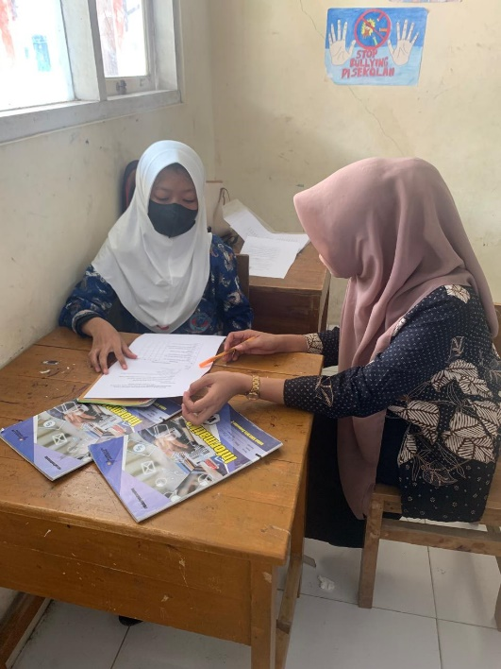

**Wawancara dan *Pretest* dengan Anak Inklusi**

Nama : RAK

Tempat : Depan Ruang BK

Waktu : 8 Mei 2024

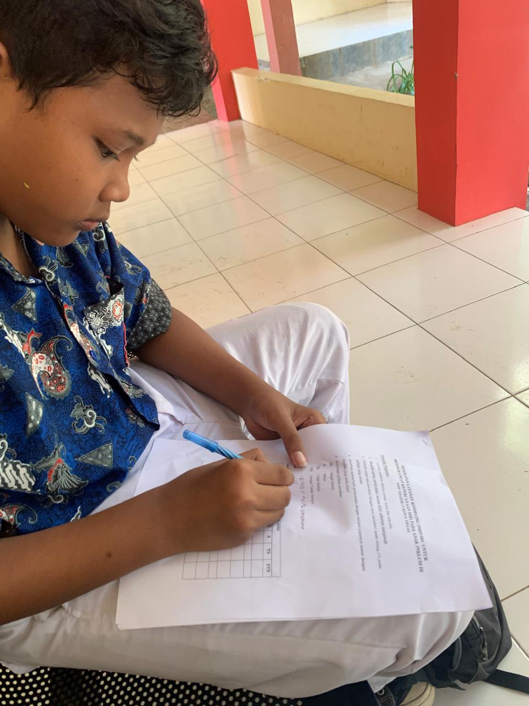

**Wawanacara dengan Guru BK**

Nama : LS

Tempat : Ruang BK

Waktu : 13 Mei 2024

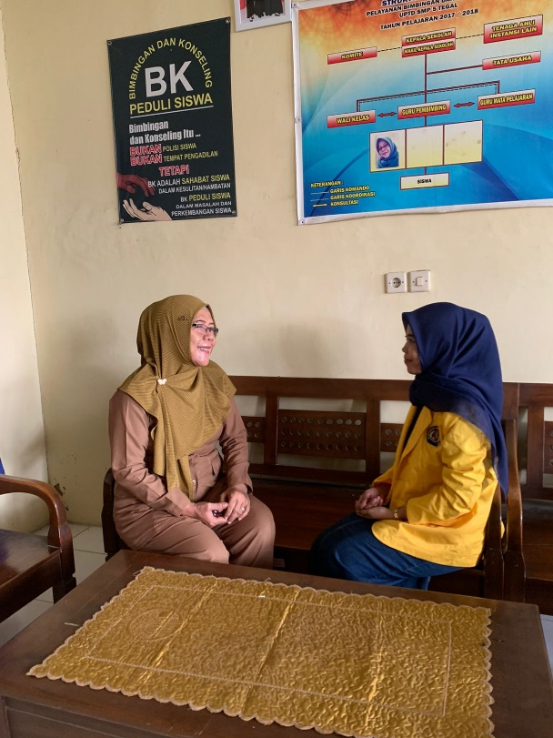

**Wawancara dengan Wali Kelas**

Nama : SM

Tempat : Lobi

Waktu : 30 Mei 2024

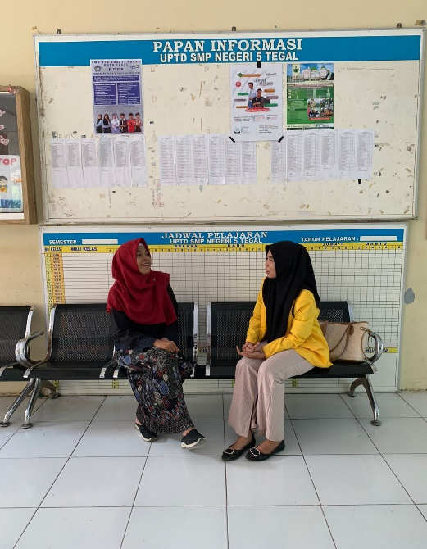

**Wawancara dengan Wali Kelas**

Nama : AY

Tempat : Depan Ruang Musik

Waktu : 29 Mei 2024

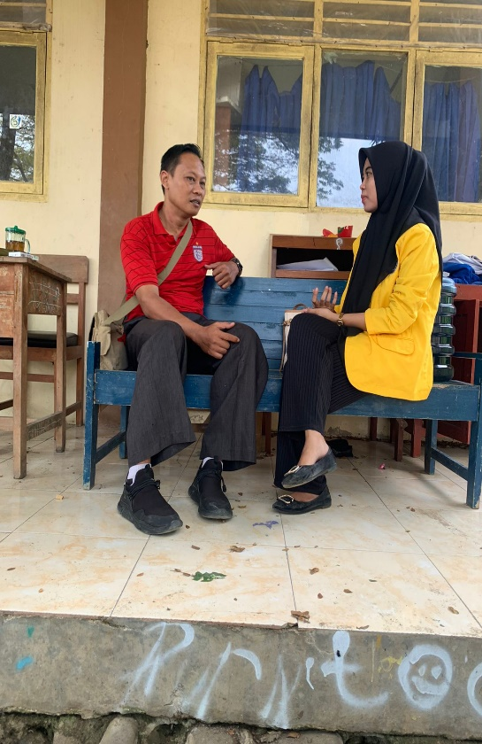

**Wawancara dengan Orang Tua**

Nama : SW

Tempat : Rumah

Waktu : 9 Mei 2024

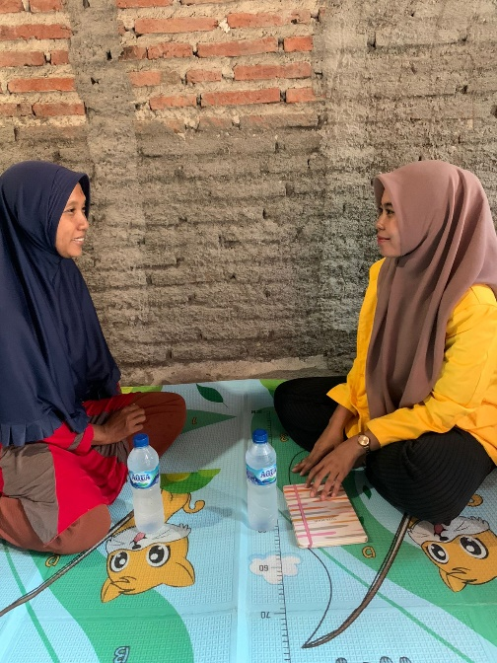

**Wawancara dengan Orang Tua**

Nama : SN

Tempat : Rumah

Waktu : 31 Mei 2024

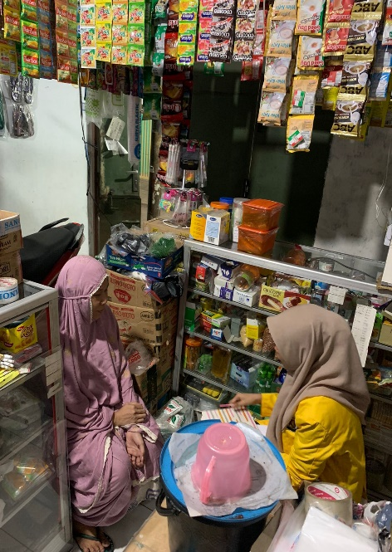

**Try Out SMP Negeri 9 Kota Tegal**

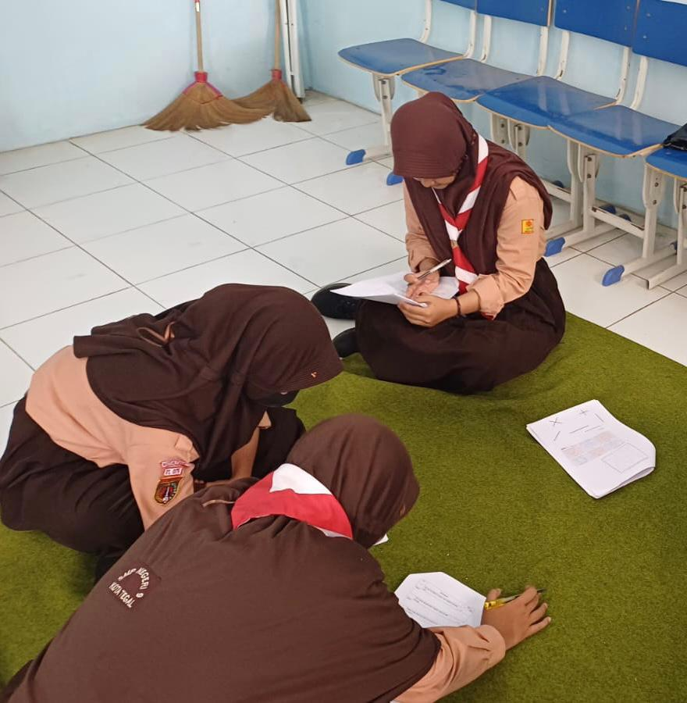

***Treatment* Pertemuan 1**

Nama : EN

Tempat : Ruang Kelas

Waktu : 13 Mei 2024

Materi : Pengertian layanan konseling individu

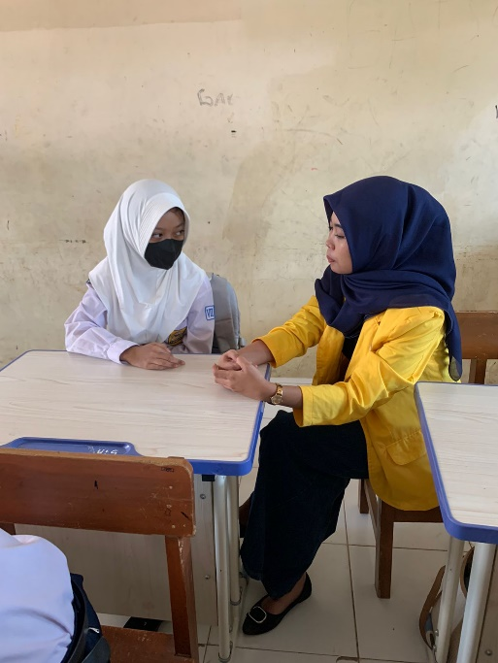

***Treatment* Pertemuan 1**

Nama : RAK

Tempat : Depan Ruang BK

Waktu : 13 Mei 2024

Materi : Pengertian layanan konseling individu

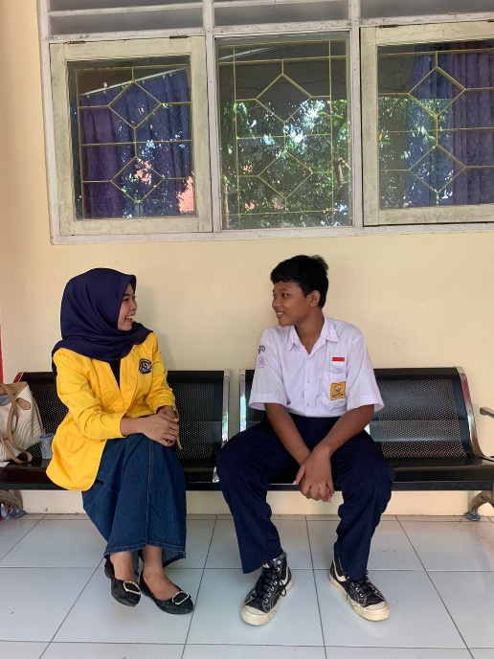

***Treatment* Pertemuan 2**

Nama : EN

Tempat : Perpustkaan

Waktu : 20 Mei 2024

Materi : Menumbuhkan kepercayaan diri

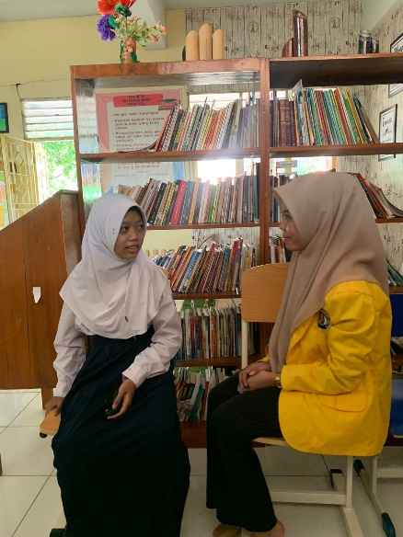

***Treatment* Pertemuan 2**

Nama : RAK

Tempat : Ruang BK

Waktu : 17 Mei 2024

Materi : Menumbuhkan kepercayaan diri

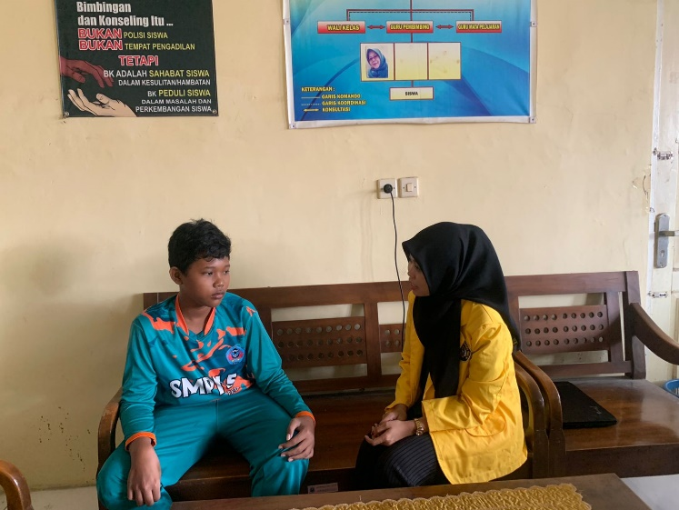

***Treatment* Pertemuan 3**

Nama : EN

Tempat : Ruang BK

Waktu : 22 Mei 2024

Materi : Penyebab kurangnya percaya diri

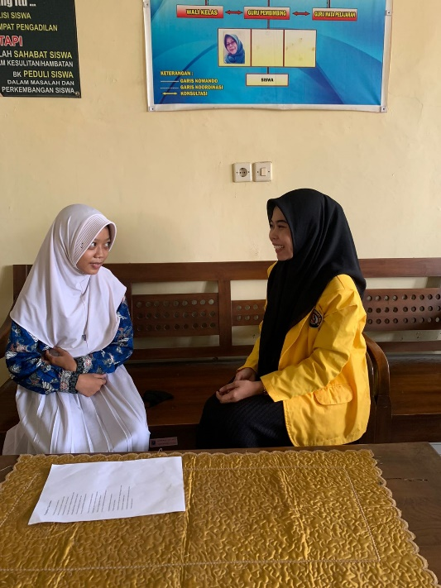

***Treatment* Pertemuan 3**

Nama : RAK

Tempat : Depan Ruang BK

Waktu : 20 Mei 2024

Materi : Penyebab kurangnya percaya diri

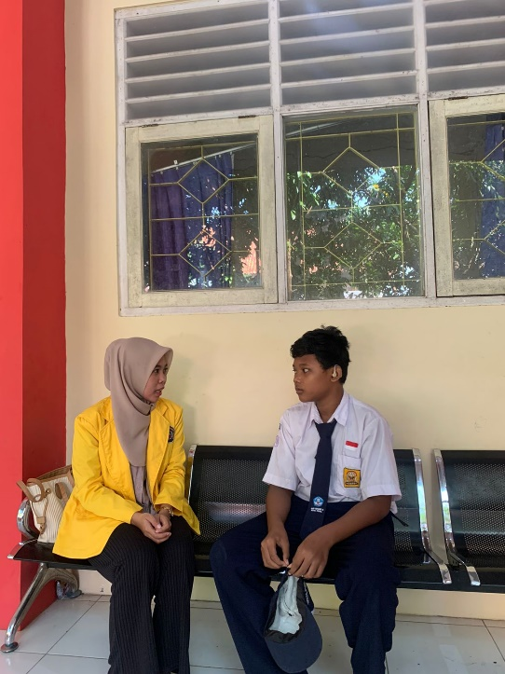

***Treatment* Pertemuan 4**

Nama : EN

Tempat : Depan Ruang Serbaguna

Waktu : 25 Mei 2024

Materi : Proses layanan konseling individu

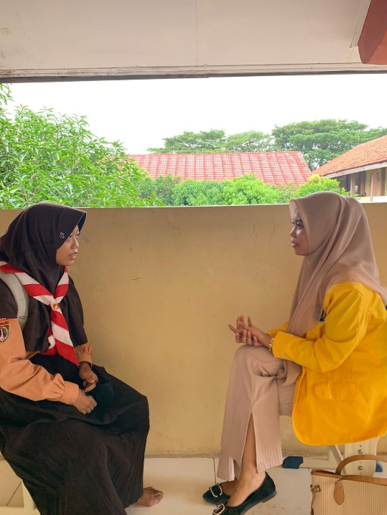

***Treatment* Pertemuan 4**

Nama : RAK

Tempat : Ruang BK

Waktu : 22 Mei 2024

Materi : Proses layanan konseling individu

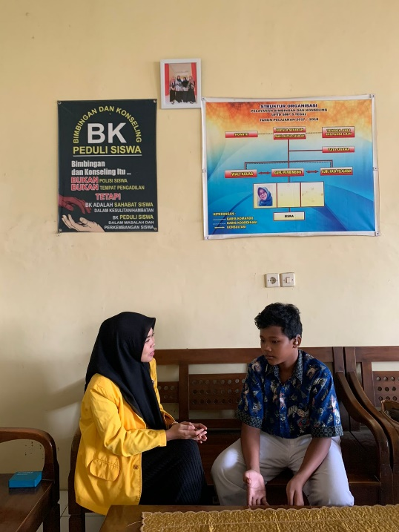

***Treatment* Pertemuan 5**

Nama : EN

Tempat : Perpustakaan

Waktu : 30 Mei 2024

Materi : Motivasi dan dukungan untuk meningkatkan kepercayaan diri

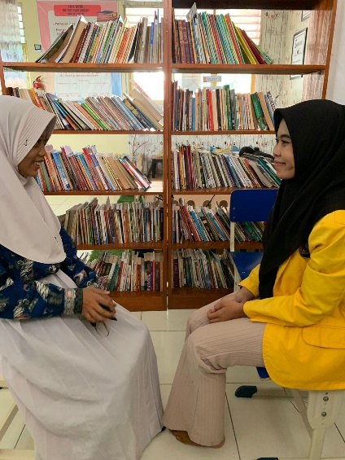

***Treatment* Pertemuan 5**

Nama : RAK

Tempat : Ruang BK

Waktu : 25 Mei 2024

Materi : Motivasi dan dukungan untuk meningkatkan kepercayaan diri

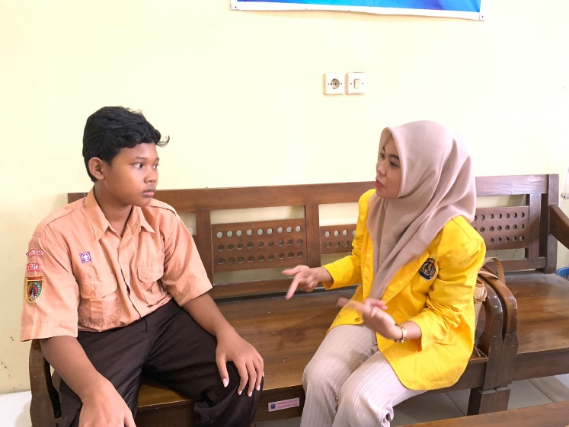

**Penampilan Baca Puisi EN**

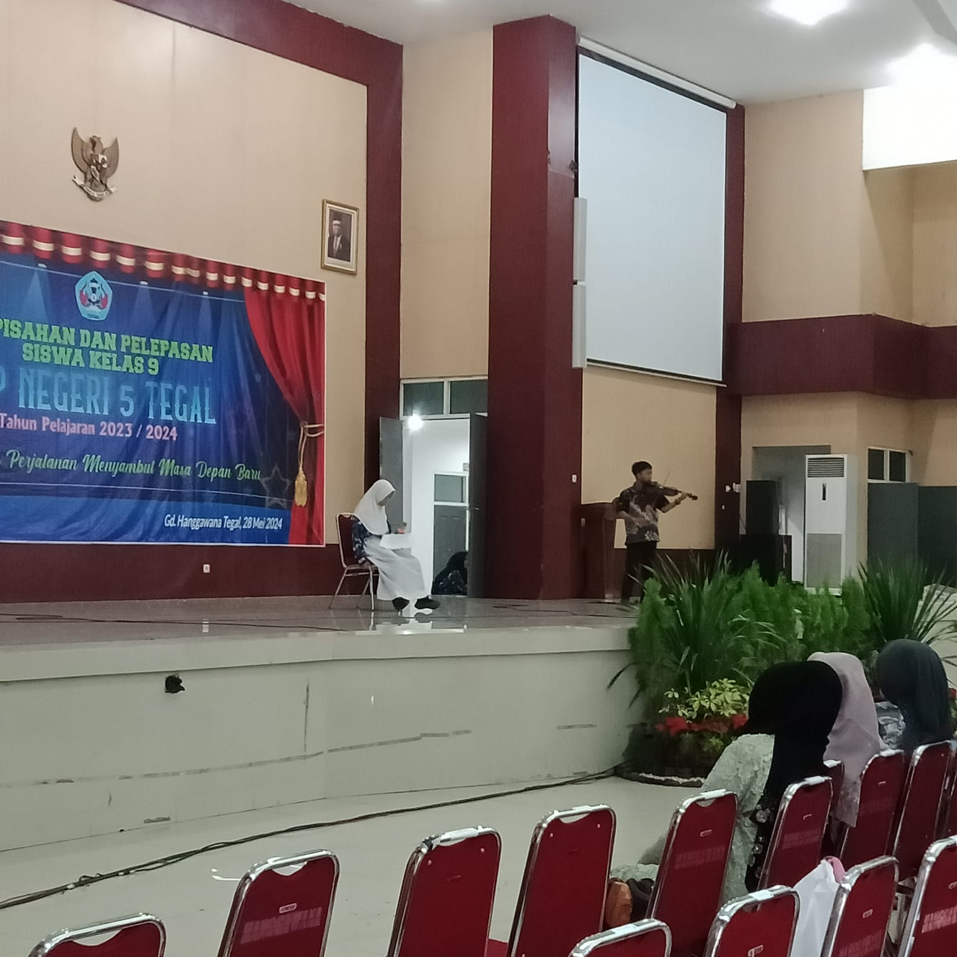

**Hasil Uji Validitas Instrument**

|  |  |  |  |
| --- | --- | --- | --- |
| **No Item** | **R hitung** | **R Tabel 5%** | **Keterangan** |
| 1 | 1.000 | 0.997 | Valid |
| 2 | 1.000 | 0.997 | Valid |
| 3 | 1.000 | 0.997 | Valid |
| 4 | 1.000 | 0.997 | Valid |
| 5 | 1.000 | 0.997 | Valid |
| 6 | -0.320 | 0.997 | Tidak Valid |
| 7 | 1.000 | 0.997 | Valid |
| 8 | 1.000 | 0.997 | Valid |
| 9 | 1.000 | 0.997 | Valid |
| 10 | 1.000 | 0.997 | Valid |
| 11 | -0.751 | 0.997 | Tidak Valid |
| 12 | 1.000 | 0.997 | Valid |
| 13 | -0.926 | 0.997 | Tidak Valid |
| 14 | -0.980 | 0.997 | Tidak Valid |
| 15 | 0.661 | 0.997 | Tidak Valid |
| 16 | -0.948 | 0.997 | Tidak Valid |
| 17 | -0.751 | 0.997 | Tidak Valid |
| 18 | 1.000 | 0.997 | Valid |
| 19 | 0.751 | 0.997 | Tidak Valid |
| 20 | 0.926 | 0.997 | Tidak Valid |
| 21 | 0.197 | 0.997 | Tidak Valid |
| 22 | 0.751 | 0.997 | Tidak Valid |
| 23 | -0.948 | 0.997 | Tidak Valid |
| 24 | 1.000 | 0.997 | Valid |
| 25 | 0.751 | 0.997 | Tidak Valid |
| 26 | 1.000 | 0.997 | Valid |
| 27 | 1.000 | 0.997 | Valid |
| 28 | 0.751 | 0.997 | Tidak Valid |
| 29 | 1.000 | 0.997 | Valid |
| 30 | 0.751 | 0.997 | Tidak Valid |

**Hasil Uji Reliabilitas Instrument**

|  |  |
| --- | --- |
| **Reliability Statistics** | |
| Cronbach's Alpha | N of Items |
| .944 | 30 |

**Hasil Uji Normalitas**

|  |  |  |  |  |  |  |
| --- | --- | --- | --- | --- | --- | --- |
| **Tests of Normality** | | | | | | |
|  | Kolmogorov-Smirnova | | | Shapiro-Wilk | | |
| Statistic | df | Sig. | Statistic | df | Sig. |
| Pretest | .340 | 3 | . | .848 | 3 | .235 |
| Posttest | .349 | 3 | . | .830 | 3 | .189 |
| a. Lilliefors Significance Correction | | | | | | |

**Hasil Uji Paired Sample t-Test**

|  |  |  |  |  |  |  |  |  |  |
| --- | --- | --- | --- | --- | --- | --- | --- | --- | --- |
| **Paired Samples Test** | | | | | | | | | |
|  | | Paired Differences | | | | | t | df | Sig. (2-tailed) |
| Mean | Std. Deviation | Std. Error Mean | 95% Confidence Interval of the Difference | |
| Lower | Upper |
| Pair 1 | Pretest - Posttest | -14.000 | 5.196 | 3.000 | -26.908 | -1.092 | -4.667 | 2 | .043 |

**Surat Ijin Penelitian**

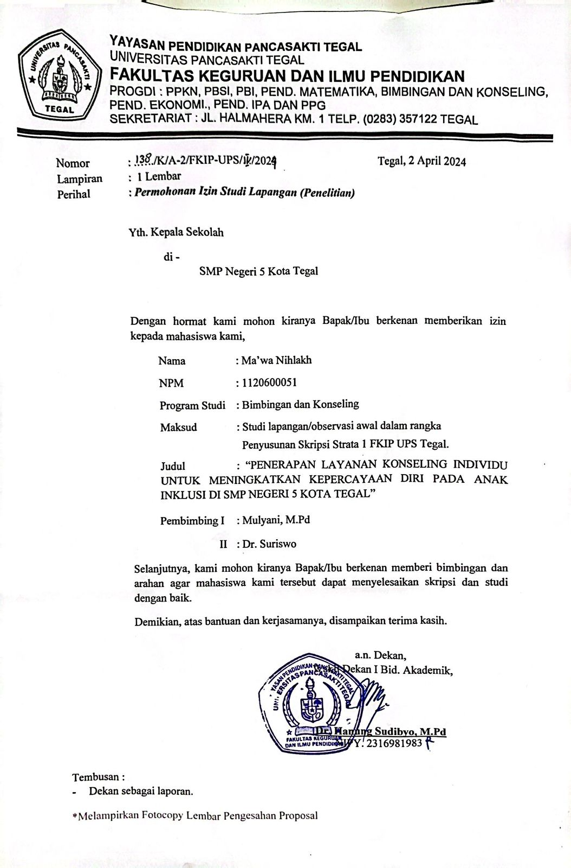

**Surat Keterangan Selesai Penelitian**

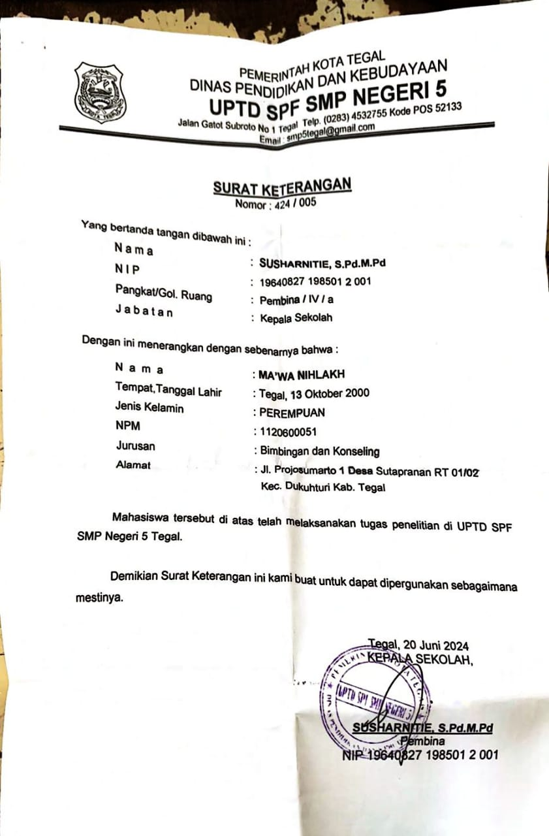

**Surat Izin Try Out**

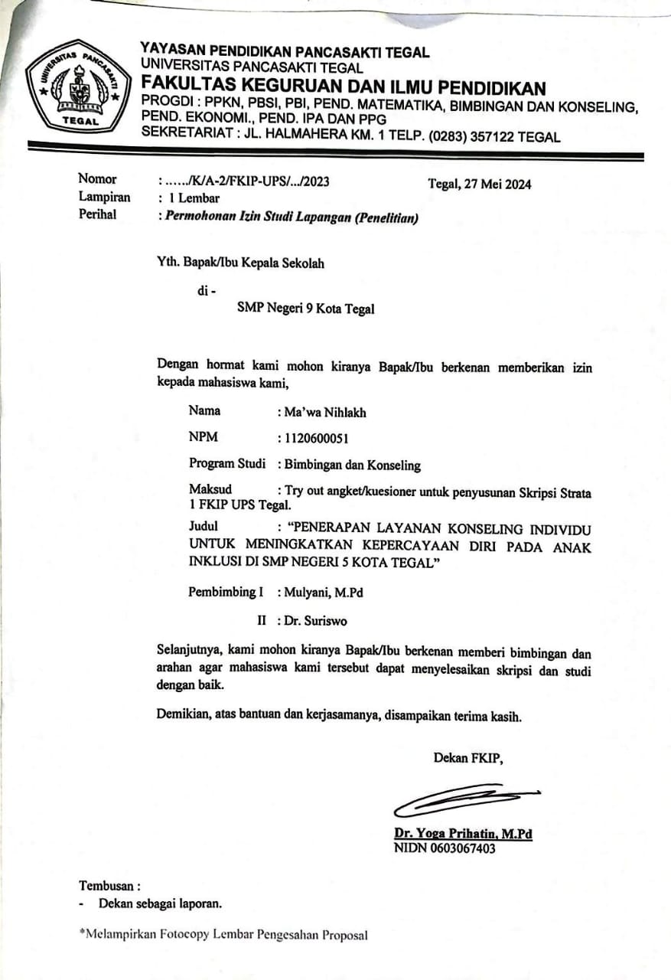

**Jurnal Bimbingan Skripsi**

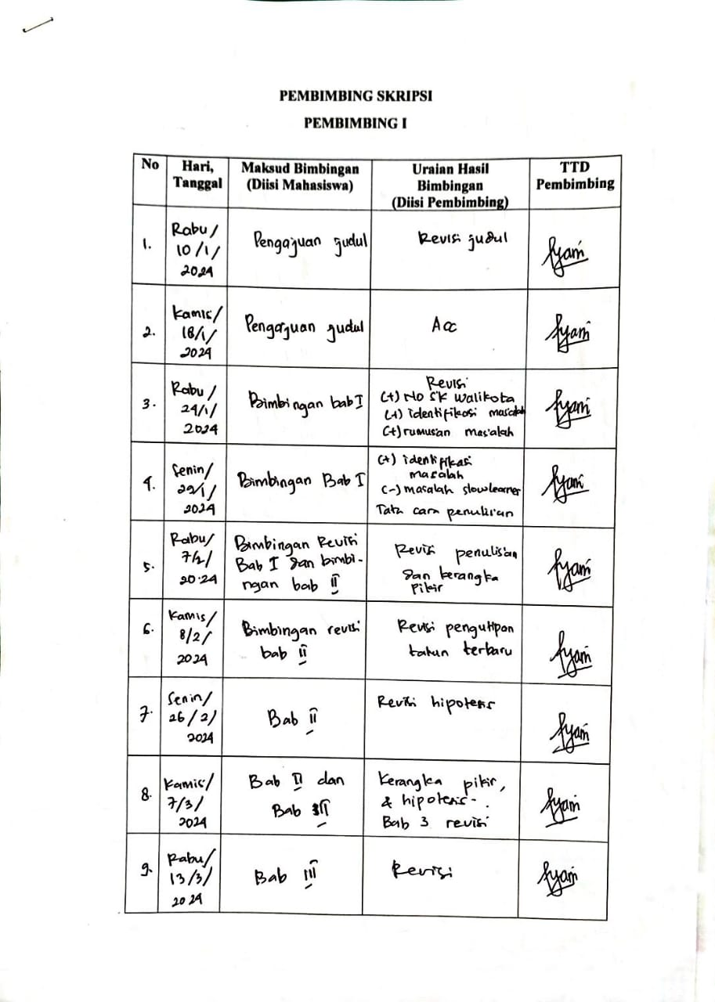

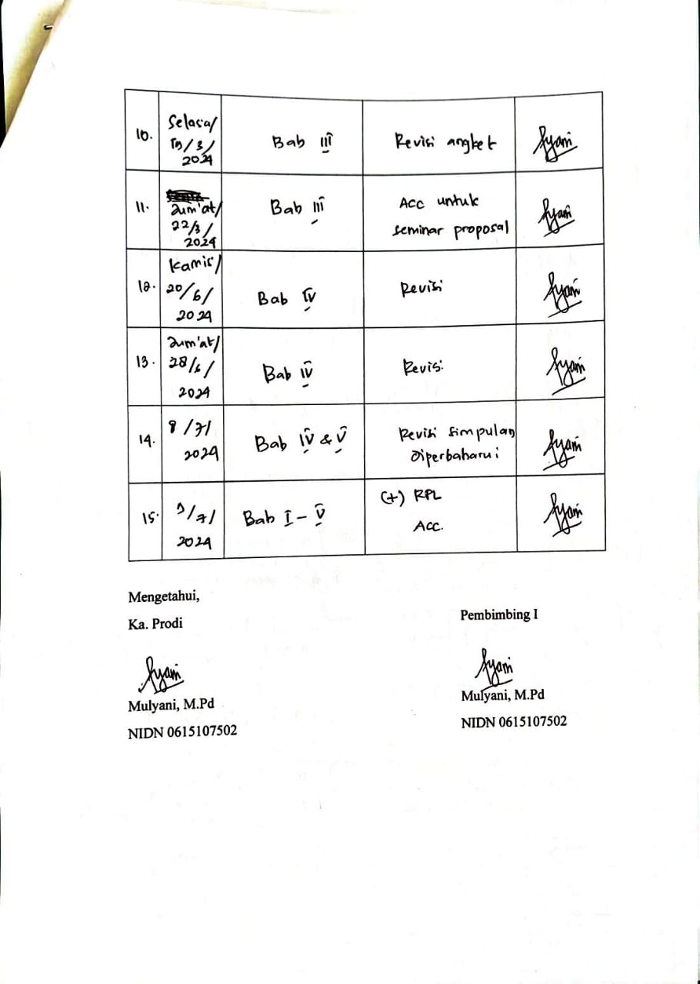

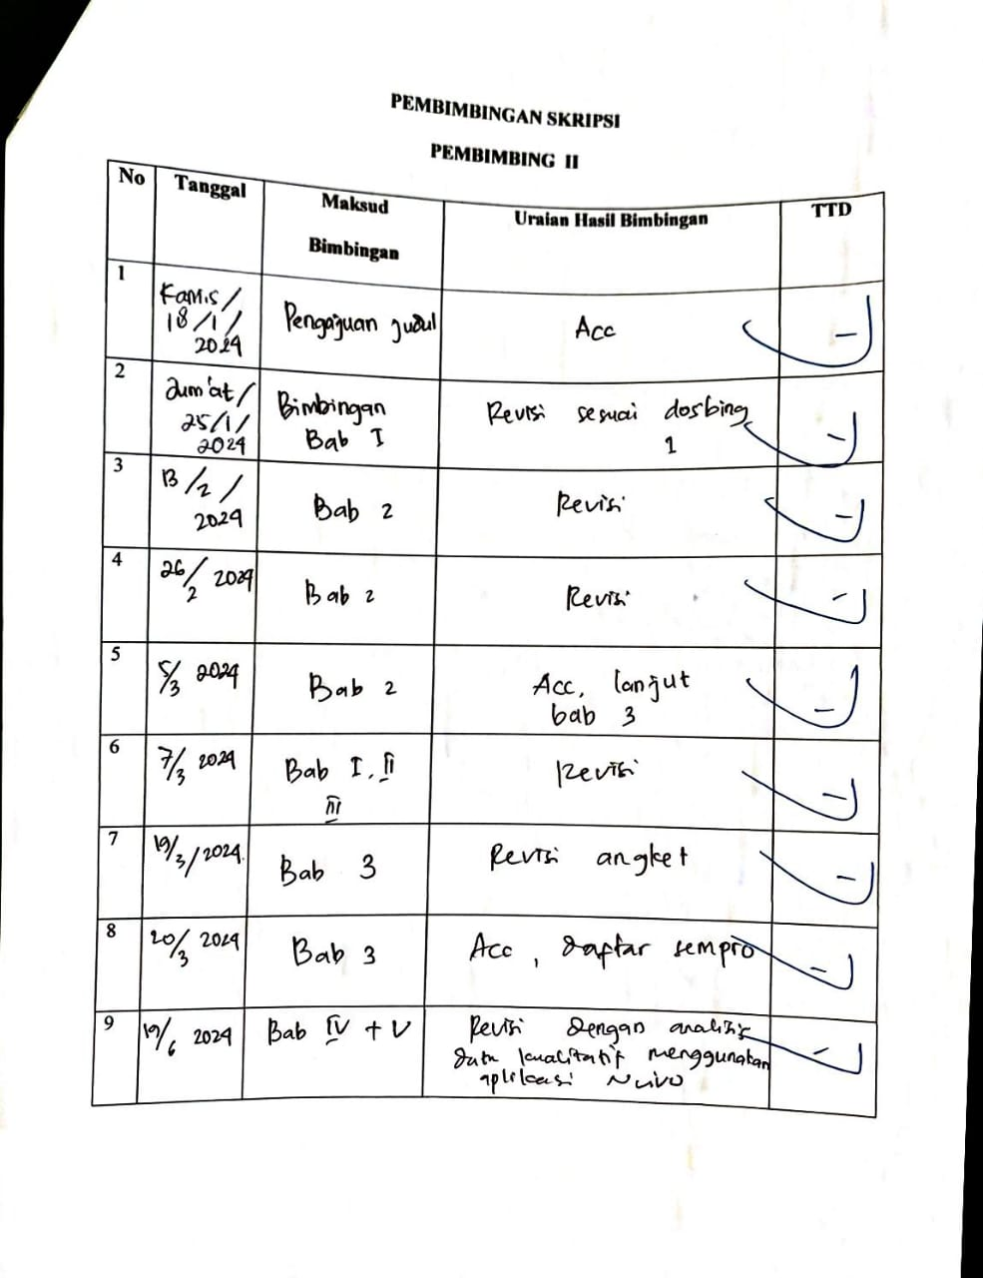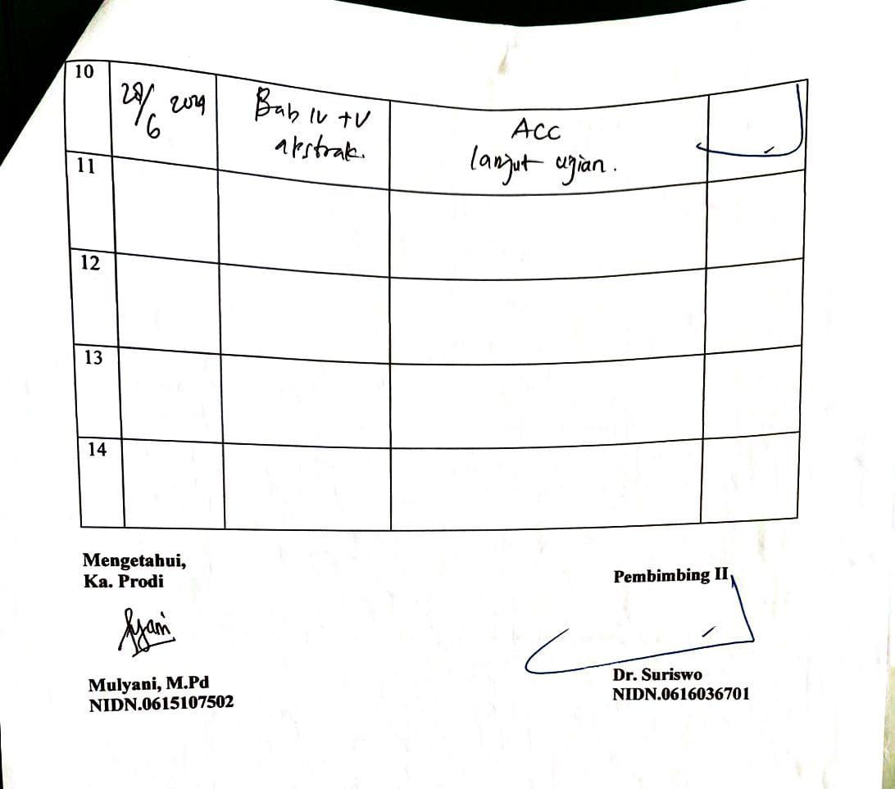

**Undangan Sidang Skripsi**

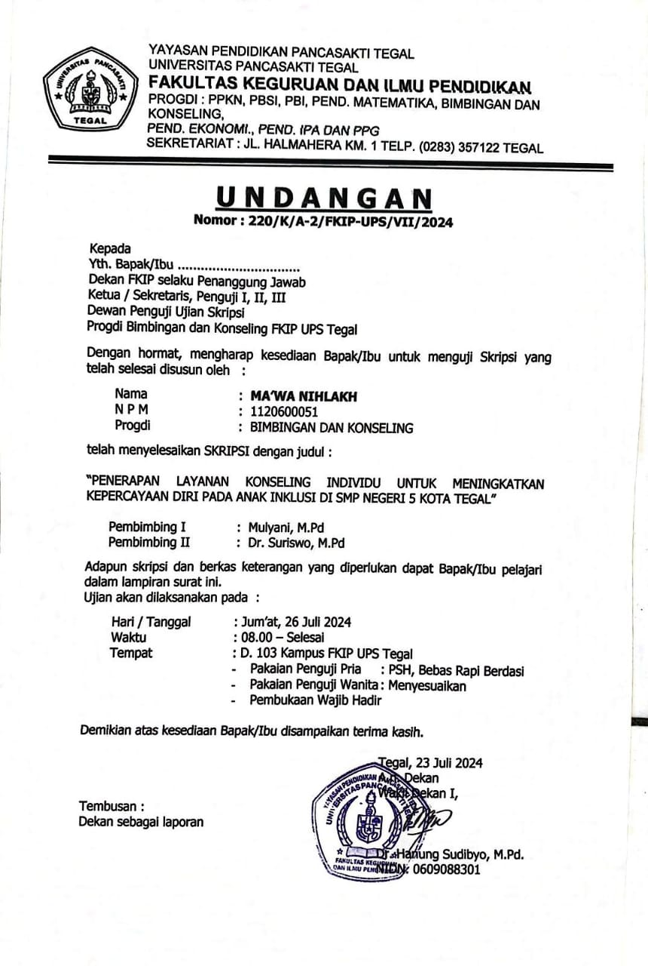

**Berita Acara Ujian Skripsi**

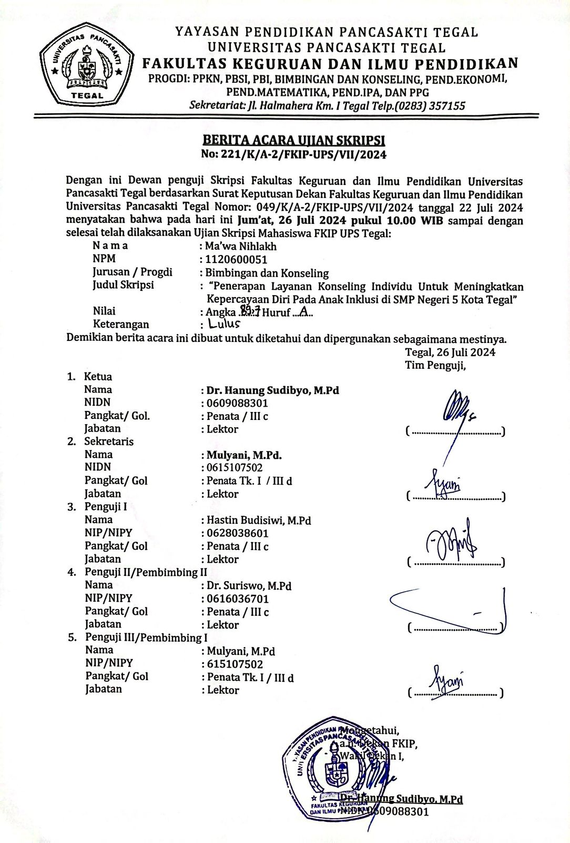

**Berita Acara Bimbingan Skripsi**

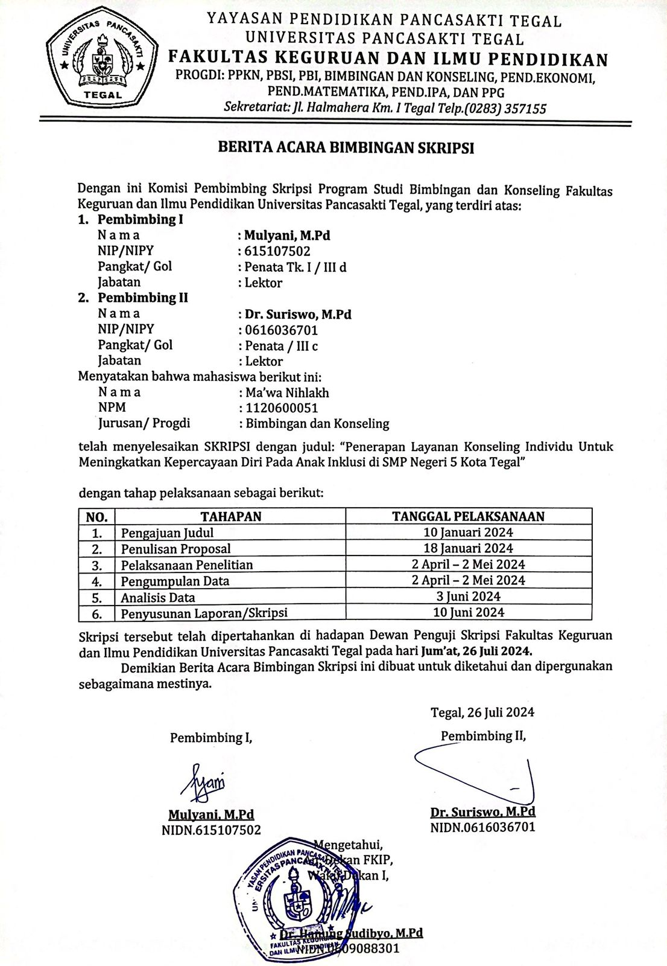

**Berita Acara Penyelesaian Revisi Skripsi**

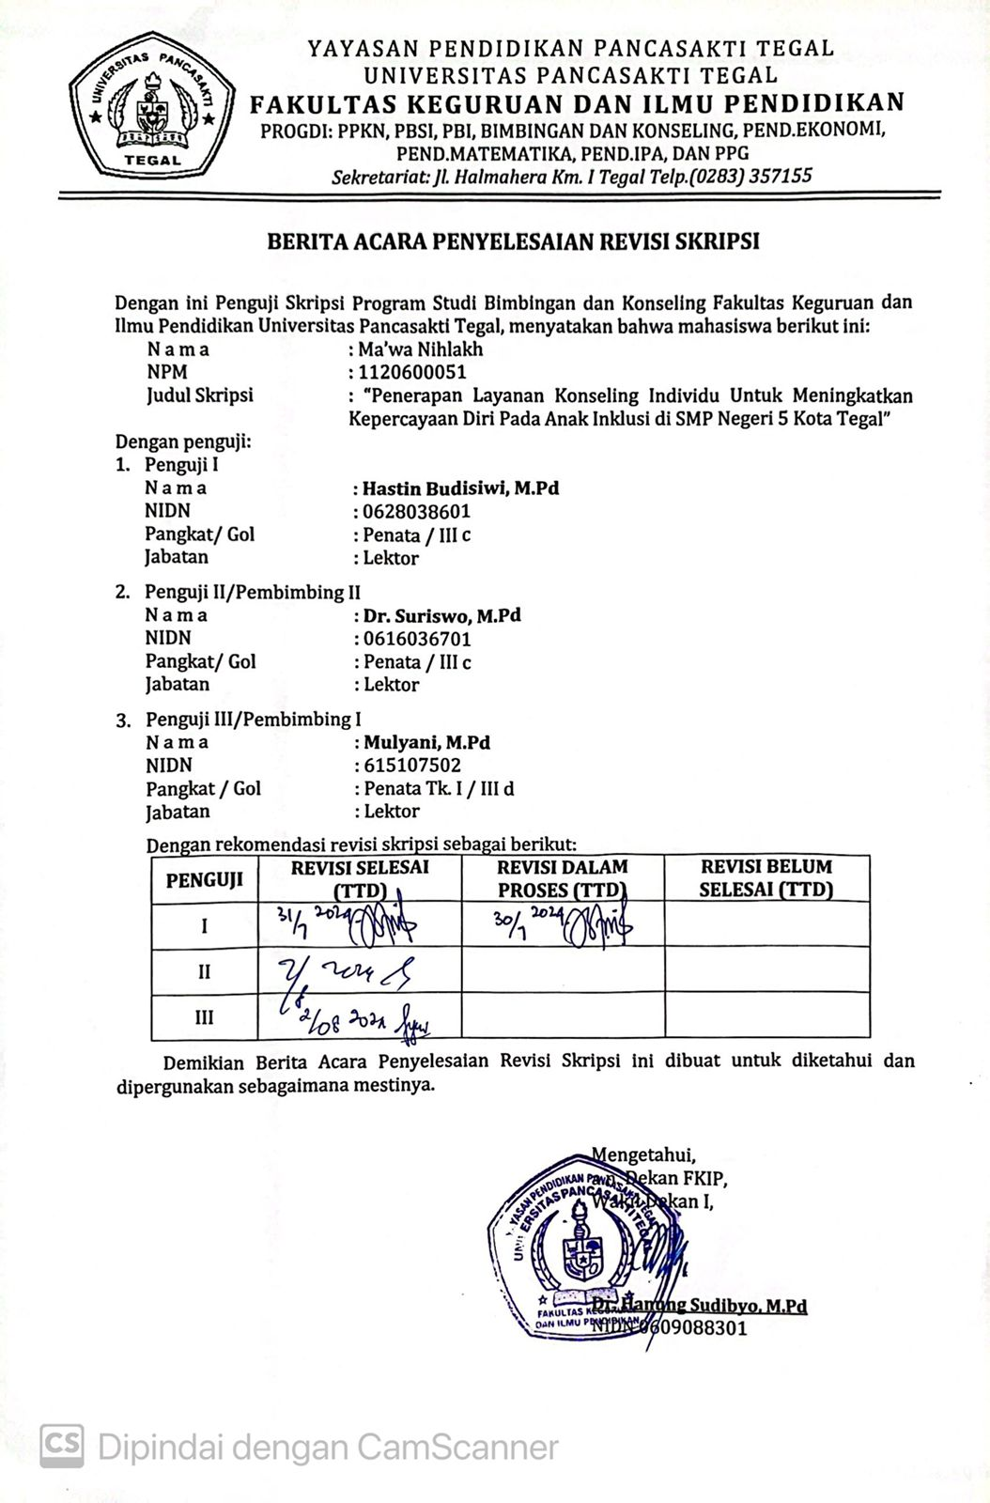

**Hasil Uji Similarity**

